Уважаемые, дамы и господа!
Компания Веллтекс предлагает Вам комплекс товаров для производства женского корсетного белья
Наши преимущества:
- Наличие уникальных продуктов и эксклюзивных брендов, по которым мы можем предложить лучшие цены;
- Собственное производство молний, резинки, корсажа, упаковочных пакетов, этикеток; покраска и гравировка пуговиц позволяют нам выполнять специальные заказы наших клиентов;
- Разработка и изготовление лекал под заказ;
- Сервисное гарантийное обслуживание оборудования в т.ч. пусконаладочные работы;
- Индивидуальный подход для комплексных клиентов;
- Гибкая система скидок.
В предложении указана базовая цена на товар эконом категории.
Мы заинтересованы в комплексном обслуживании наших клиентов и постоянно работаем над ценами и расширением нашего ассортимента.
В зависимости от объёмов и комплексности закупки может предоставляться дополнительная скидка или спец. цена.

ОБОРУДОВАНИЕ РАСКРОЙНОЕ
ГРУППА ТОВАРА | ФОТО | ЦЕНА | ИНФОРМАЦИЯ
Настилочные каретки | 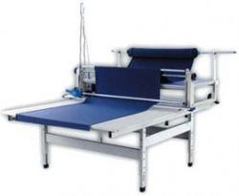 | от 54 990 руб./шт. | Настилочные каретки перемещаются по направляющим вдоль настилочного стола, осуществляя разматывание рулона. С помощью кареток можно выполнять все способы укладывания полотен, настилать любые материалы и достигать высоты настилания в среднем 200 мм.
Концевые отрезные линейки (ручные и автоматические) | 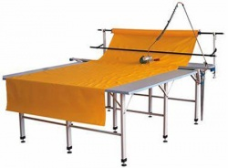 | от 13 990 руб./шт. | концевая раскройная линейка служит для отрезания дисковым ножом размотанной из рулона ткани и прижима её к столу в процессе формирования настила.
Разметочные устройства | 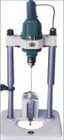 | от 10 990 руб./шт. | Применяется для фиксации слоев настила посредством термоперфорации (нагреваемая игла).
Машины раскройные с дисковым ножом | 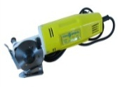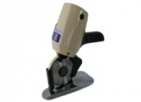 | от 2 990 руб./шт. | Для мелких деталей кроя. В наличии несколько моделей.
Раскройные машины с сабельным ножом | 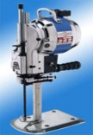 | от 14 990 руб./шт. | Для разрезания настила на части, а также вырезания отдельных деталей изделия
Машины для нарезания бейки и полос | 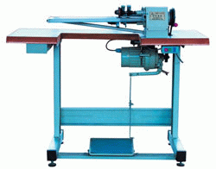 | от 20 990 руб./шт. | Осуществляет функции автоматической нарезки и намотки полос.
Стационарные раскройные ленточные машины | 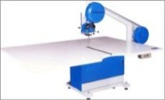 | от 122 990 руб./шт. | Высокая производительность и точность кроя
ОБОРУДОВАНИЕ ШВЕЙНОЕ
ГРУППА ТОВАРА
Промышленные швейные машины челночного стежка одноигольные с нижним продвижением ткани | 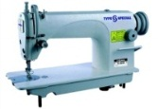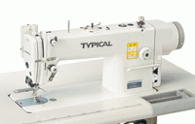 | от 10 640 руб. за комплект | Так же в наличии машины со встроенным сервоприводом, широкий ассортимент. Type Special, Typical, Juki. (стачивание деталей кроя).
Промышленные швейные машины челночного стежка одноигольные c игольным (двойным) продвижением ткани | 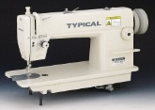 | от 25 400 руб. за комплект | Так же в наличии машины со всторенным сервоприводом, широкий ассортимент. Typical, Juki. (Для стачивания деталей кроя беспосадочной строчкой)
Промышленные швейные машины челночного стежка одноигольные электронные с автоматическими функциями | 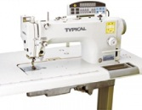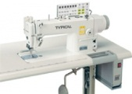 | от 25 990 руб. за комплект | Высокая производительность и качество строчки, энергосбережение. Уникальные функции. Type Special, Typical, Juki (стачивание деталей кроя)
Промышленные швейные машины челночного стежка двухигольные без отключения игл | 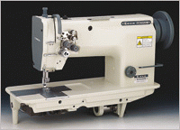 | от 43 290 руб. за комплект | Для постоянного скрепления деталей, для изготовления ремешков, для выстрачивания подкладки в мужских головных уборах с утепляющей прокладкой
Промышленные швейные машины челночного стежка двухигольные с отключением игл | 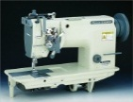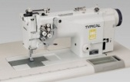 | от 50 900 руб. за комплект | Так же в наличии машины со всторенным сервоприводом, широкий ассортимент Typical, Juki (отделочные строчки)
Пуговичные промышленные полуавтоматы | 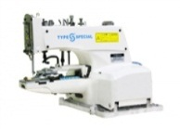 | от 36 500 руб. за комплект | Для пришивания пуговиц. Широкий ассортимент в т.ч. с электронными функциями Type Special, Typical, Juki
Закрепочные промышленные полуавтоматы | 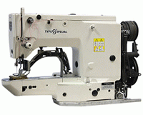 | от 62 500 руб. за комплект | Для выполнения закрепки. Широкий ассортимент в т.ч. с электронными функциями Type Special, Typical, Juki
Промышленные оверлоки | 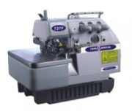 | от 16 450 руб.  за комплект | 3-х и 5-ти ниточные , для стачивания и обмётывания деталей кроя Type Special, Typical, Juki
Промышленные петельные полуавтоматы (прямая петля) | 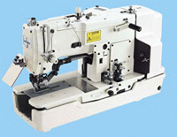 | от 72 500 руб.  за комплект | Для выполнения прямых петель. Широкий ассортимент. Type Special, Typical, Juki Есть уникальная модель два в одном: глазковая петля + прямая петля  S-A09/981-00 "TYPE SPECIAL"
Промышленные машины Зиг Заг | 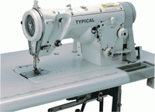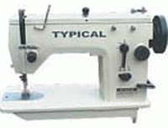 | от 19 400 руб.  за комплект | Широкий ассортимент в т.ч электронная машина декоративные строчки и стачивание в стык. Typical, Juki.
Плоскошовная промышленная швейная машина с плоской платформой | 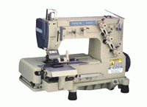 | от 26 350 руб. | Плоскошовная машины Typical, Type Special
Промышленная швейная машина зиг-заг цепного стежка 2-х игольная | 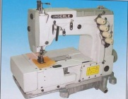 | от 94 900 руб.  за комплект | IDL-1302W "Inderle" выполняет декоративную строчку типа  «ПИКОТ»
Мотор энергосберегающий | 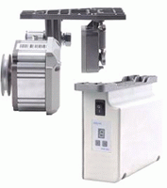 | от 5 500 руб./шт. | экономия электроэнергии по сравнению с фрикционным мотором до 70%  и по сравнению с обычным сервомотором до 25%
ОБОРУДОВАНИЕ ДЛЯ ВЛАЖНО – ТЕПЛОВОЙ ОБРАБОТКИ
ГРУППА ТОВАРА
Парогенераторы заливные с утюгом, гладильные столы, прессы. | 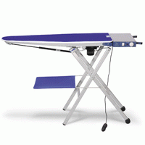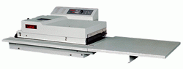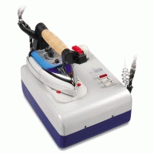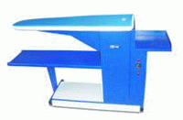 | Цена по запросу т.к. широкий ассортимент.  Всегда в наличии всё необходимое оборудование. Данный вид оборудования необходим при производстве корсета.
ОБОРУДОВАНИЕ СПЕЦИАЛЬНОЕ
ГРУППА ТОВАРА
Вышивальные промышленные машины одноголовочные (7, 12, 15 игольные) /многоголовочные | 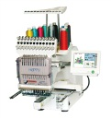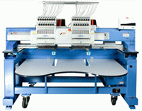 | от 349 990 руб./шт. | Happy (Япония) Многоголовочные под заказ. В наличии программное обеспечение и приспособления в т.ч. для головных уборов, пяльцы.
Пистолет клеевой диам 11мм 60W MH-GG-D (JX-GG3) | 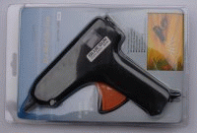 | от 187 руб./шт. | Так же в наличии клей пластиковый для пистолета.
Этикет - пистолеты, иглы д/этикет-пистолетов, биркодержатели | 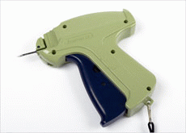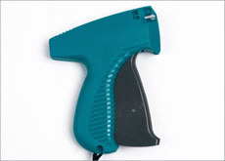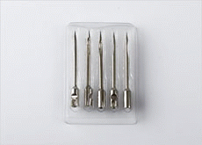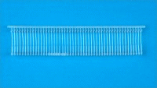 | от 145 руб./шт | В наличии пистолеты и расходники Китайского и Английского производства, широкий выбор
Маркировочные пистолеты и лейблы к ним | 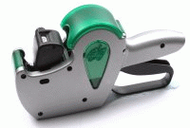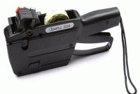 | от 1623,63 руб./шт. | Всегда в наличии более 7 видов
ПРИСПОСОБЛЕНИЯ, АКССЕСУАРЫ, ЗАПАСНЫЕ ЧАСТИ
ГРУППА ТОВАРА
Иглы для промышленных швейных машин Triumph; Organ; Groz Beckert | 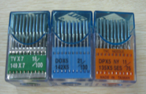 | от 85 руб./уп. 20шт. | DPx5И;DPx5 SPI; DPx5 CM; DBx1; DBx1 SPI;DBx1 CM;DCx1;DCx1 SES ; DСx27  DСx27 SES; DСx27 CM;TQx7;DBxK5  DOX558
Приспособления, масло для швейных машин | 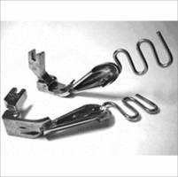 | по запросу | Приспособления, применяемые при пошиве: шов в замок; втачивание канта; настрачивание тесьмы, полос; вшивание молнии и т.д. Широкий ассортимент, доступные цены
Светильники для промышленных швейных машин | 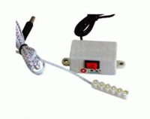 | от 350 руб./шт. | Большой ассортимент в т.ч. на магните
Запасные части, сервис | 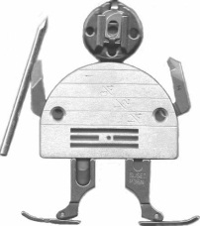 | Широкий ассортимент запасных частей на любое оборудование для швейного производства. 100% обеспечение запчастями для собственных торговых марок. Но в случае если у вас сломалось оборудование сторонних брендов - наш механик предложит вам универсальные запчасти, и окажет услуги по сервису вашего оборудования. Веллтекс осуществляет пуско-наладку оборудования и обучает работе на новых машинах
КЛЕЕВЫЕ МАТЕРИАЛЫ
ГРУППА ТОВАРА
Флизелин неклеевой |  | от 30 руб./м.п.( (Флизелин 80г/м неклеевой цв белый 90см (рул 100м) Danelli F4GX80) | Всегда в наличии разные плотности, флизелин необходим для вышивки
Дублерин корсажный на тканевой основе | 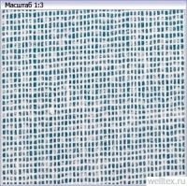 | от 58,40 руб./м.п.( Дублерин корсажный на тканевой основе 135г/м цв белый 112см (рул 50,100м) Danelli D3GP135) | Всегда в наличии, материал необходим для дублирования корсета
ФУРНИТУРА
ГРУППА ТОВАРА
ЧАШЕЧКИ | 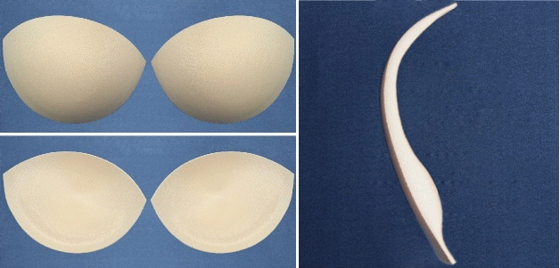 | от 38,42 руб., 10 пар | Всегда в наличии широкий ассортимент размеров и форм
Тоннельная лента | 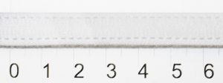 | от 11 руб./м.п. шир.10мм | Всегда в наличии
Ригелин | 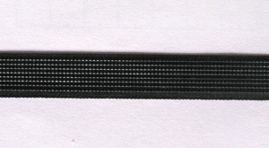 | от 323, 75 руб./уп. | В наличие чёрный и белый цвет и различные ширины.
Регулятор |  | Цена по запросу т.к. широкий ассортимент.  Всегда в наличии металлические и пластиковые регуляторы, различных размеров и цветов.
Рамка-крючок | 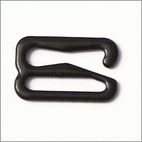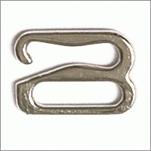 | Цена по запросу т.к. широкий ассортимент.  Всегда в наличии металлические и пластиковые различных размеров и цветов
Крючок + петля | 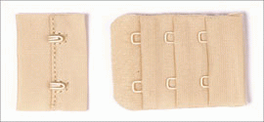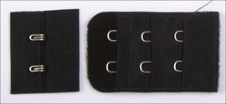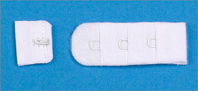 | Цена по запросу т.к. широкий ассортимент.  Всегда в наличии различные цвета и размеры
Косточка для бюстгалтера/корсета | 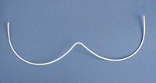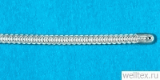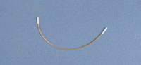 | Цена по запросу т.к. широкий ассортимент.  Всегда в наличии широкий ассортимент видов
Кольцо регулировочное | 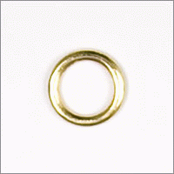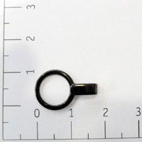 | Цена по запросу т.к. широкий ассортимент.  Всегда в наличии кольца из металла, пластика различного диаметра
Застежка для бюстгальтера | 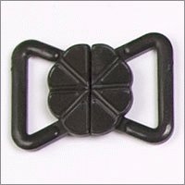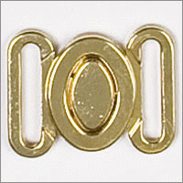 | Цена по запросу т.к. широкий ассортимент.  Всегда в наличии застёжки из металла, пластика различных видов
Нити швейные 100% полиэстер | 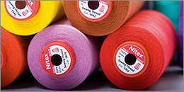 | от 46 руб./боб.  (50/2 5000 ярдов) | Всегда в наличии широкий ассортимент цветов, различная толщина.
Нити текстурированные 100% полиэстер | 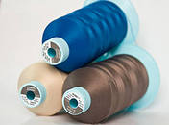 | от 90,5 руб./боб.  (100% PE 150D/1 некруч.) | В наличии широкий ассортимент цветов, кручёная и не кручёная. Так же в наличии нитки разных производителей.
Нити вышивальные | 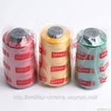 | от 90 руб./боб.  (100% РЕ 120/2 (боб 5000ярдов) NITEX.) | В ассортименте 100% РЕ и 100% вискоза, широкий ассортимент цветов, вариантов намотки. В наличии нитки разных производителйю
Пуговицы полиэфирные | 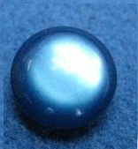 | Цена по запросу т .к. широкий ассортимент  Пуговицы полиэфирные 09-12мм
Резинка | 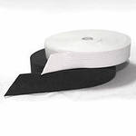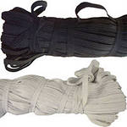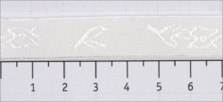 | от 2,2 руб./м.  (Резинка вязаная цв белый 020мм (уп 25м) АБ) | Резинка вязаная от 4 до 100мм цв белый/черный: Стандарт, Экстра, Ультра, Лайт, АБ  Резинка Soft, Резинка ажурная, Резинка бельевая, Резинка для бретелий  Всегда в наличии, широкий ассортимент
Ленты декоративные атласные без рисунка | 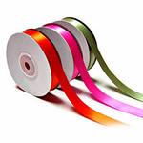 | от 15.40 руб./рул. 30м шир. 6мм | В наличии широкий ассортимент цветов и ширин
Ленты декоративные | 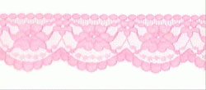 | Цена по запросу т .к. разнообразный товар  В наличии широкий ассортимент Кружево, Рюши
Пришивные декоративные элементы, стразы | 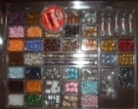 | Цена по запросу т .к. широкий ассортимент  Доступные цены
Вешалки | 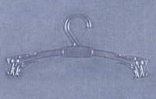 | от 5,58 руб./шт. (Вешалка БЕЛЬЕ 270мм цв прозрачный ВБ-27 арт.04) | Широкий ассортимент. Возможно изготовление вешалок с вашим логотипом.
Пакеты ПП (полипропиленовые) | 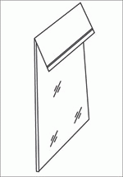 | от 0,98 уп  (Пакет упаковочный п/п со скотч клапаном 30мкр 20*30+5 (уп 100шт) Люкс | Широкий ассортимент. Возможно изготовление пакетов с вашим логотипом.
Этикетки, размерники, пломбы | 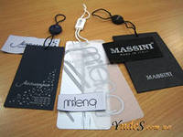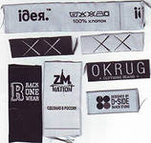 | Цена по запросу т .к. разнообразный товар  Изготовление под заказ полного комплекта этикеток для одежды. В наличии пломбы и размерники. Широкий ассортимент.
ПОРТНОВСКИЕ ПРИНАДЛЕЖНОСТИ
ГРУППА ТОВАРА
Булавки английские | 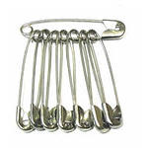 | от 5 руб./уп. 12шт | В наличии в широком ассортименте
Булавки заколочные | 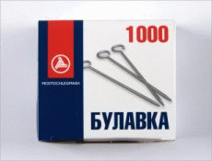 | от 115 руб./уп 1000шт | В наличие разные виды в т.ч. с цветным наконечником.
Иглы для ручных работ | 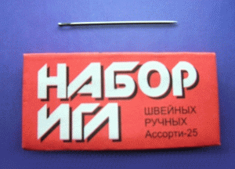 | от 6,60 руб./уп. | Швейные, штопальные, вышивальные, для кожи, валяния и т.д
Иглы для бытовых швейных машин | 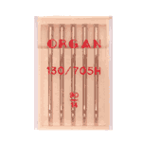 | от 45 руб./уп.5шт. | Универсальные и прочие для всех типов тканей
Ножницы портновские, закройные | 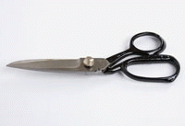 | от 169 руб./шт. | от 7 до 12 дюймов, в широком ассортименте, различные варианты ручек
Ножницы зиг-заг | 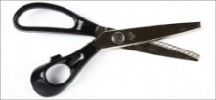 | от 278 руб./шт. | 200-250 см в широком ассортименте, различные варианты ручек
Перекусы | 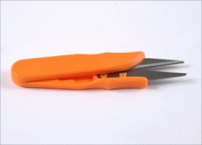 | от 10,8 руб./шт. | Всегда в наличии в широком ассортименте
Мел | 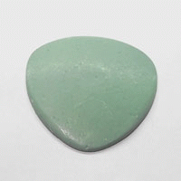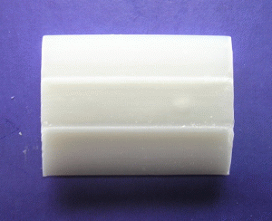 | от 159,21 руб./уп 30шт. | Восковой, самоисчезающий, невидимка. Широкий ассортимент цветов и видов.
Метр деревянный с метрологической аттестацией Р | 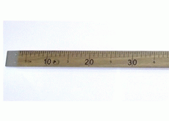 | 1001,55 руб./шт. | Так же в наличии метры металлические
Лекала | 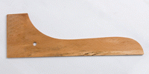 | от 25 руб./шт. | Деревянные, пластиковые, линейки в широком ассортименте
Шила | 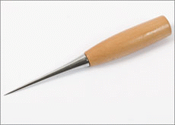 | от 9 руб./шт. | Широкий ассортимент
Копиры | 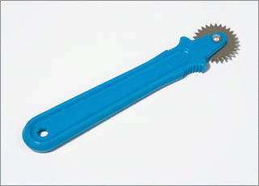 | от 5,90 руб./шт. | Широкий ассортимент
Распарыватели | 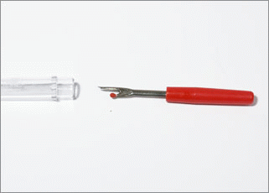 | от 4,59 руб./шт. | Широкий ассортимент
Рулетки | 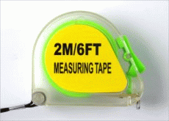 | от 12,8 руб./шт. | Широкий ассортимент
Сантиметровые ленты | 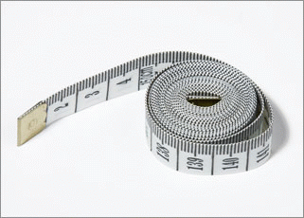 | от 24,98 руб./шт. | Широкий ассортимент
Зажимы для ткани | 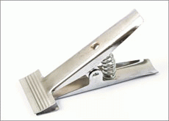 | от 120 руб./шт. | Большое количество моделей
Игольницы | 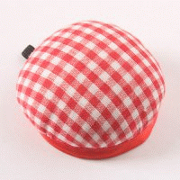 | от 18,77 руб./шт. | Широкий выбор
Наперстки | 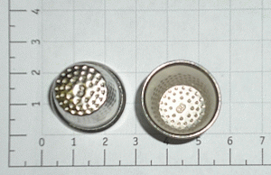 | от 1 руб./шт. | Широкий ассортимент
Фломастер закроечный исчезающий | 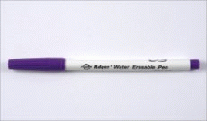 | от 36,07 руб./шт. | Широкий ассортимент
Спреи | 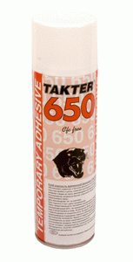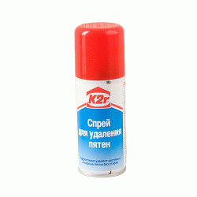 | от 316 руб./шт. | Спрей-клей временной фиксации д/вышивки, Спрей-пятновыводитель порошковый д/тканей, Спрей-смазка д/механизмов и т.д широкий ассортимент, Жидкая смазка д/нитей

Надеемся, что наше предложение заинтересует Вас, и мы станем с Вами друзьями и деловыми партнерами.
Задать вопросы и получить подробную консультацию вы можете по телефону ________________
Или электронной почте _____________________

С уважением,
Менеджер отдела продаж
_______________________

